**ФЕДЕРАЛЬНАЯ СЛУЖБА**

**ПО НАДЗОРУ В СФЕРЕ ТРАНСПОРТА**



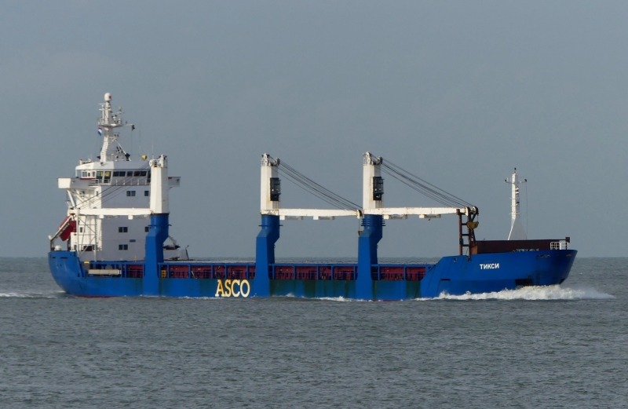

**Доклад о расследовании**

**аварии, связанной с гибелью члена экипажа**

**т/х «ТИКСИ» в Баренцевом море 31.12.2021**

**Доклад № 05/2021**

|  |  |
| --- | --- |
| **Орган расследования:** | **Федеральная служба по надзору в сфере транспорта (РОСТРАНСНАДЗОР)**  **Учрежден Постановлением Правительства Российской Федерации № 398 от 30 июля 2004 года.** |
| **Address:** | **37/1, Ленинградский проспект, A-167, ГСП-3, 125993, Москва, Российская Федерация** |
| **Telephone:** | **+7 (499) 231-50-09** |
| **Telefax:** | **+7 (499) 231-55-35** |
| **e-mail address:** | [**head@rostransnadzor.ru**](mailto:head@rostransnadzor.ru) |
| **Web:** | [**www.rostransnadzor.ru**](http://www.rostransnadzor.ru) |
|  |  |
|  |  |
|  |  |
|  |  |
|  |  |
|  |  |

**В соответствии с правилом 6 главы XI -1 Международной конвенции по охране человеческой жизни на море (СОЛАС) и Кодексом международных стандартов и рекомендуемой практики расследования аварии или инцидента на море (Кодекс расследования аварий) (Резолюция MSC.255 (84)), Федеральная служба по надзору в сфере транспорта Министерства транспорта Российской Федерации расследовала аварию, связанную с гибелью**

**члена экипажа т/х «ТИКСИ».**

**Ространснадзор провел расследование с целью установления причин этого аварийного случая и выработки рекомендаций по их предотвращению в будущем,** **тем самым способствуя повышению безопасности мореплавания и предотвращению загрязнения моря с судов.**

**В функции Ространснадзора не входит распределение вины или определение гражданской или уголовной ответственности.**

**Данный доклад не предназначен для использования в контексте юридических, дисциплинарных или других разбирательств.**

**Выдержки из доклада могут быть опубликованы точно и не в вводящем в заблуждение контексте без специального разрешения, в любом формате и на любом носителе при условии, что должным образом указан источник информации.**

________________________________________________________________



**ФЕДЕРАЛЬНАЯ СЛУЖБА**

**ПО НАДЗОРУ В СФЕРЕ ТРАНСПОРТА**

**Краткое описание аварии**

31.12.2021 в 02:40 LT (UTC+3) при следовании сухогруза «ТИКСИ» в штормовую погоду в Баренцевом море произошло смещение ящиков с крепежным материалом на главной палубе. Во время их раскрепления боцман получил телесные повреждения, не совместимые с жизнью.

**СВЕДЕНИЯ О СУДНЕ**

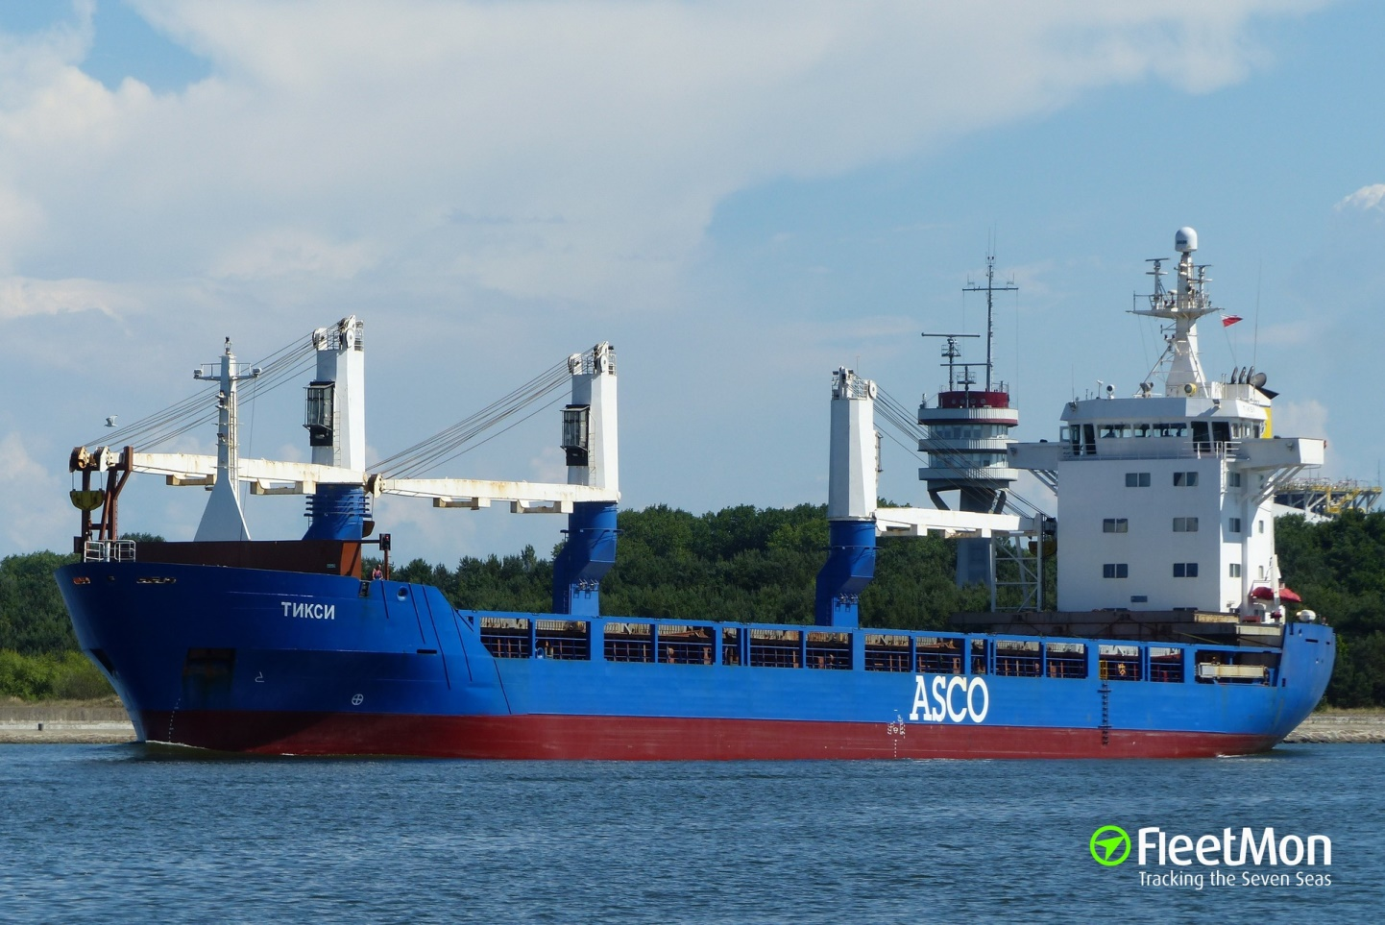

Рис. 1. Судно для генерального груза «ТИКСИ»

|  |  |
| --- | --- |
| Название | ТИКСИ |
| Флаг | Российская Федерация |
| Классификационное общество | Российский морской регистр судоходства |
| Номер ИМО | 8821802 |
| Тип судна | Судно для перевозки генерального груза |
| Длина | 129.8 м |
| Ширина | 18.9 м |
| Вместимость (брутто) | 7949 р.т. |
| Минимальная безопасная численность экипажа | 13 человек |
| Порт выхода | Дудинка |
| Порт назначения | Архангельск |
| Назначение | Перевозка контейнеров |
| Информация о грузе | Порожние контейнеры 28,4 тонн в трюме № 3 |
| Численность экипажа | 13 человек |

**СВЕДЕНИЯ ОБ АВАРИИ**

**Гибель человека, произошедшая в прямой связи с эксплуатацией судна**

|  |  |
| --- | --- |
| Дата и время | 31.12.2021 02:40 LT (UTC+3) |
| Классификация аварии | Авария |
| Место аварии | Баренцево море |
| Травмировано/погибло | -/1 |

**События, предшествующие аварии**

31.12.2021 в 00.00 (мск) года т/х «ТИКСИ» следовал в Баренцевом море из порта Дудинка в порт Архангельск в условиях штормовой погоды с грузом порожних контейнеров. Гидрометеоусловия: Ветер юго-восточный 20 м/с порывами 26-30 м/с, волнение 6 баллов, температура воздуха от -170С до -180С, видимость 4-10 км, метель.

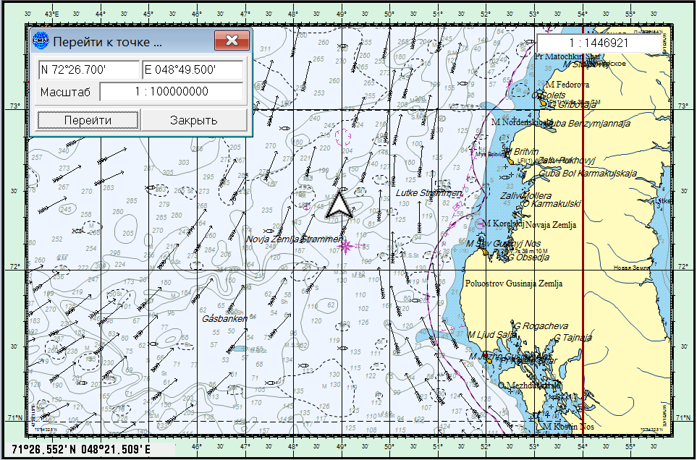

Рис. 2. Местоположение т/х «ТИКСИ» на момент несчастного случая

На ходовой навигационной вахте на мостике находился 2 помощник капитана (далее – 2ПКМ), на машинной вахте в машинном отделении - 2 механик. Также, на ходовом мостике присутствовал капитан, контролировавший несение вахты 2ПКМ.

Судно следовало курсом 243° со скоростью 8,5 узлов. Бортовая качка достигала величины 20° на оба борта.

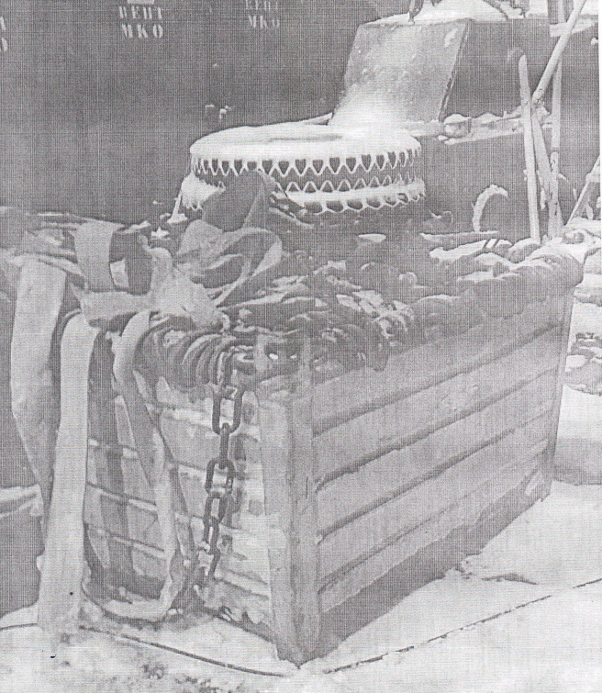

Рис. 3. Ящик с судовым крепежным инвентарём

Около 02.00 боцман, разбудив трёх матросов, приказал им подготовиться к палубным работам по дополнительному раскреплению ящиков с судовым крепежным инвентарём, расположенных на главной палубе в районе правой вентиляционной шахты машинного отделения.

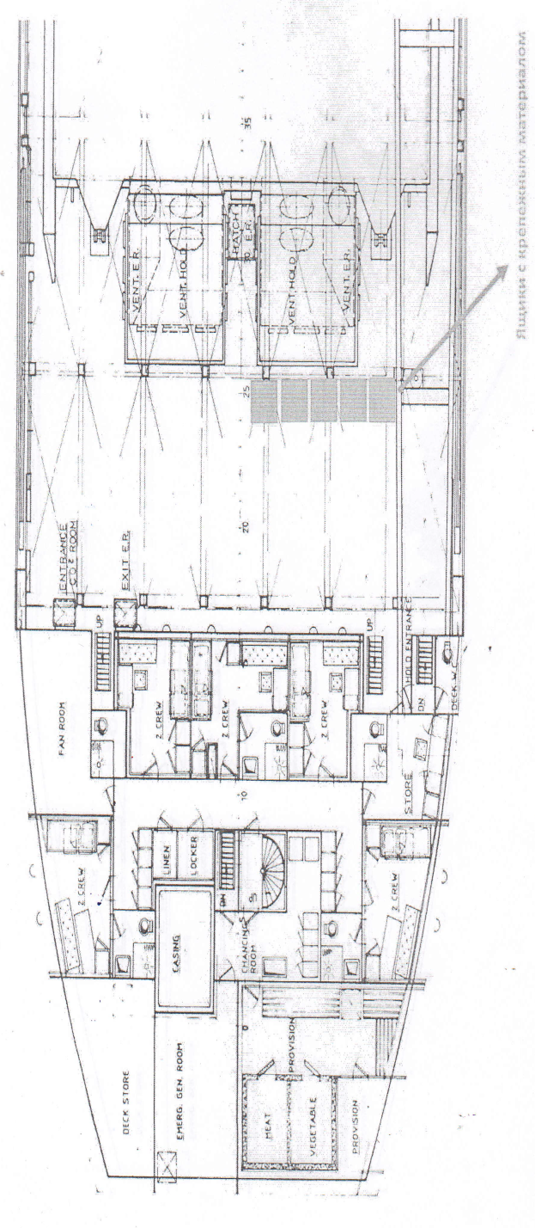

Рис. 4. Расположение ящиков с судовым крепежным инвентарём на главной палубе т/х «ТИКСИ»

**События, произошедшие в момент аварии**

Боцман и три матроса, подготовившись вышли из надстройки на главную палубу и приступили к осмотру и раскреплению ящиков. Палубное наружное освещение не выключалось, так как оно не мешало визуальному наблюдению с мостика, поэтому в районе главной палубы было достаточно светло.

На ящики были заведены дополнительные ленты крепления. В результате очередного крена судна ящики сдвинулись и ленты крепления вновь ослабли.

Боцман и матросы предприняли повторную попытку закрепить ящики. В момент, когда судно в очередной раз накренилось на правый борт, ленты крепления ящиков лопнули и ящики начали смещаться по стальной палубе в сторону правого борта. Один из матросов укрылся за правой вентиляционной шахтой машинного отделения, два других матроса укрылись в надстройке. Боцман оказался на пути хаотичного перемещения ящиков, был ими сбит с ног и прижат к правому борту.

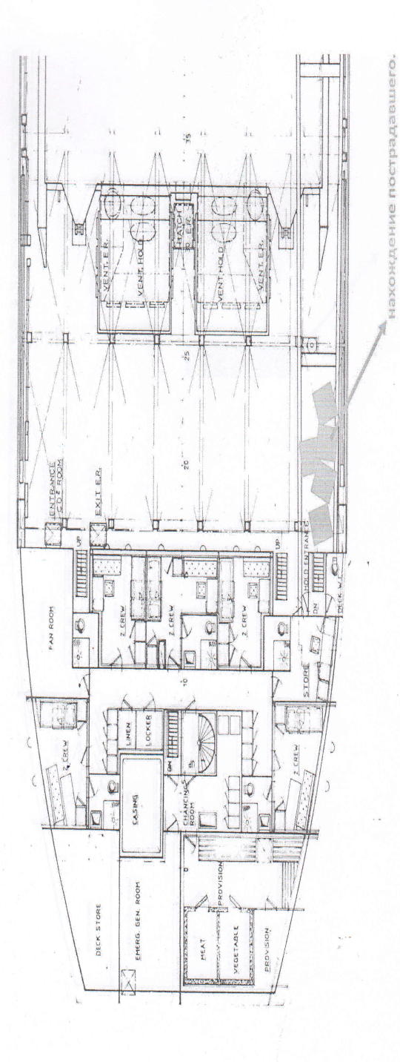

Рис. 5. Расположение ящиков с судовым крепежным инвентарём после их смещения с места крепления на главной палубе

**События, произошедшие после аварии**

В 02:40 один из матросов, участвовавших в работах по раскреплению ящиков, укрывшийся в надстройке после смещения ящиков, по внутренней судовой телефонной связи сообщил о том, что на главной палубе ящиками придавило боцмана. Капитан принял на себя управление судном, старпома и 2ПКМ он отправил на главную палубу для выяснения обстоятельств.

После поступления информации о несчастном случае, капитан изменил курс т/х «ТИКСИ» с 202° на 100° – 118°. Скорость судна была снижена с 8 до 1 – 3 узлов.

В 02:41 по радиосвязи поступил доклад старпома, что боцмана завалило ящиками для хранения судового крепёжного инвентаря в процессе проведения работ по их дополнительному подкреплению и возможность добраться до пострадавшего без разбора завала отсутствует. В связи с чем капитаном была объявлена общесудовая тревога.

В 02:42 силами судового экипажа был начат разбор завала для извлечения боцмана и оказания медицинской помощи. О случившемся капитан сообщил судовладельцу. В процессе разговора были обсуждены вопросы о возможных способах эвакуации пострадавшего.

В 03:45 в результате частичного разбора завала ящиков и получения доступа к пострадавшему СПКМ доложил на мостик об отсутствии признаков жизни у боцмана в связи с полученной травмой из-за сильного сдавливания его ящиками.

В 04:20, после принятия СПКМ вахты, КМ проследовал на главную палубу, где в присутствии старшего механика лично удостоверился и подтвердил смерть боцмана, о чём была сделана запись в судовом журнале и сообщено судовладельцу.

**АНАЛИЗ**

**Состояние судна**

На момент аварии т/х «Тикси» имел действующие документы, выданные РС.

25.12.2021 перед отходом из порта Дудинка судно было подготовлено к предстоящему переходу с заполнением чек-листа ОП-2 «Подготовка к выходу в море», о чём сделана запись в судовом журнале. Капитан владел информацией о погодных условиях на маршруте перехода, в том числе о неблагоприятных метеорологических условиях в Баренцевом море, о чём были проинформированы руководители судовых служб.

Как следует из показаний старшего помощника капитана (СПКМ), перед отходом в рейс всё палубное судовое имущество было закреплено палубной командой под руководством боцмана по-походному, в том числе пять ящиков для хранения судового крепёжного инвентаря, о чём последним было доложено СПКМ. Крепление судового имущества было проверено СПКМ лично. Замечаний по креплению палубного имущества у СПКМ не было.

В связи с наличием информации об ухудшении погодных условий в Баренцевом море днём 30.12.2021 по распоряжению СПКМ палубной командой под руководством боцмана было проведено дополнительное подкрепление судового имущества, что также было проконтролировано СПКМ. Замечаний по креплению не было. В чек листе ОП-2 Приложения О к Судовому руководству СУБ от 25.12.2021 указано, что крепление судового имущества по походному проверено.

**Состояние экипажа**

Экипаж т/х «ТИКСИ» был укомплектован в соответствии с требованиями Международной конвенции о подготовке и дипломировании моряков и несении вахты 1978 года, поправок к этой конвенции и Свидетельства о минимальном безопасном составе экипажа судна.

Боцман прибыл на т/х «ТИКСИ» 10.12.2021 и проработал на судне до аварийного случая 21 день. До прихода в компанию боцман работал в другой судоходной компании. В этот же день с ним и иными членами экипажа, поступившими на судно, был проведён первичный инструктаж на рабочем месте с записью в журнале регистрации инструктажа по охране труда общесудовой службы т/х «ТИКСИ». Кроме того, на основании приказа капитана судна, была проведена проверка знаний по охране труда у вновь прибывших на судно работников, в том числе и боцмана, в объёме, соответствующем их должностным обязанностям с составлением протокола проверки знаний по охране труда формы «П-19». Все вновь прибывшие на судно члены экипажа, в том числе боцман, показали положительные результаты. В последующем целевые инструктажи с членами экипажа, в число которых входил боцман были проведены 11.12.2021, 19.12.2021, 20.12.2021, 25.12.2021, 26.12.2021 и 29.12.2021.

После аварийного случая 31.12.2021 с членами экипажа был проведён внеплановый инструктаж по охране труда в связи с несчастным случаем.

**Обязанности и организация распорядка дня членов экипажа**

Боцман, согласно должностной инструкции, входил в состав технической службы и непосредственно подчиняется старшему помощнику капитана, руководит работами по палубной части и организует работу подчинённых ему матросов. При подготовке судна к рейсу и плавании в сложных условиях, а также для выполнения работ, связанных с обеспечением сохранной перевозки грузов и судового имущества, боцман руководствуется распоряжениями старшего помощника капитана.

В соответствии с Расписанием организации судовых работ т/х «ТИКСИ» боцман к несению ходовых вахт не привлекался. Для него был установлен рабочий день с 08:00 до 12:00 и с 13:00 до 17:00.

Матросы, принимавшие участие в работах по раскреплению ящиков с крепежным материалом, в период следования во льдах за ледоколом, несли вахты на руле. После выхода т/х «ТИКСИ» в районе мыса Желания на чистую воду и перевода его на автоматическое управление рулём, матросы также были освобождены от несения вахт, и для них был установлен рабочий день с 08:00 до 12:00 и с 13:00 до 17:00.

Таким образом, в момент наступления несчастного случая боцман и матросы, принимавшие участие в работах по раскреплению ящиков с крепежным материалом, должны были отдыхать.

**Требования нормативных документов по охране труда**

Правила по охране труда на морских судах и судах внутреннего водного транспорта. Приказ Минтруда России от 11.12.2020 № 886н (Правила) устанавливают следующие обязанности членов экипажа и меры безопасности при выполнении общесудовых работ и работ:

обязаны сообщить своему непосредственному начальнику о замеченных неисправностях судового оборудования, систем, устройств, трапов, средств страховки, представляющих опасность;

во время шторма выход, перемещение и работы на открытой палубе судна допускаются только по распоряжению капитана. При этом перемещения должны совершаться группой в составе не менее двух человек с применением спасательных жилетов, защитных касок и предохранительных поясов со страховочными концами, а также средств связи;

работы на судне выполняются только с разрешения руководителя работ, который должен обеспечить соблюдение мер безопасного производства работ; провести инструктаж по охране труда при выполнении работ; обеспечить освещение в соответствии с действующими нормами; убедиться внешним осмотром в удовлетворительном состоянии палубных покрытий; проверить правильность применения приспособлений, инструментов и СИЗ, а также их исправность; распределить работающих в соответствии с объемом и характером работы; удалить с места работы лиц, не участвующих в данной работе; обеспечить установку ограждений и соответствующее обозначение опасных мест в темное время суток; обозначить место работы знаками безопасности, в необходимых случаях и до установки знаков безопасности назначить наблюдающих.

**Организация выполнения палубных работ в ночное время в штормовых условиях**

Из объяснений командного состава установлено, что никому из них не было известно о проведении на палубе работ по подкреплению груза в штормовую погоду при бортовой качке. Никто из членов экипажа судна разрешений о выходе на палубу, за период их нахождения на ходовом мостике не запрашивал. Командный состав понимал, что в случае наличия объективной необходимости в выполнении палубных работ следовало изменить курс судна для уменьшения бортовой качки, оформить допуск на работы, провести инструктаж, улучшить освещение, а за работами осуществлять контроль.

Информация от средств объективного контроля по происходящему на ходовом мостике и главной палубе в районе крепления ящиков с крепежным материалом отсутствует в связи с неисправностью судового прибора регистрации данных рейса, о чём капитаном судна 21.12.2021 в адрес судовладельца была подана заявка о необходимости сервисного обслуживания прибора. Также неисправность прибора подтверждается актом осмотра т/х «ТИКСИ» инспекторами государственного портового контроля от 06.01.2022 по его прибытию в порт Архангельск.

Камеры видеонаблюдения, требуемые законодательством о транспортной безопасности, на т/х «ТИКСИ» отсутствуют. Компанией в 2020 году был заключен договор на установку камер, но в связи с обострением санитарно-эпидемиологической обстановки, связанной с распространением новой коронавирусной инфекции, договор до настоящего времени не исполнен.

Таким образом, у находившегося на мостике командного состава, отсутствовала дополнительная техническая возможность обнаружения передвижения людей по судну в штормовую погоду.

По результатам опросов членов экипажа т/х «ТИКСИ» установлено, что до наступления несчастного случая боцманом было выявлено ослабление лент крепления у находившихся на главной палубе перед надстройкой 5 (пяти) ящиках для хранения судового крепёжного инвентаря в результате воздействия на судно бортовой качки.

При этом у членов экипажа, участвовавших в палубных работах 31.12.2021, отсутствовала информация о докладах боцмана командованию судна и вахтенному помощнику капитана о необходимости выхода на палубу для проведения работ и получении соответствующего разрешения на выполнение данных работ.

Боцман являлся руководителем работ как это предусмотрено Правилами. Он не сообщил капитану судна о намерении выполнять общесудовые работы в штормовых условиях, не в полной мере оценил существовавшие риски при работе с недостаточно закрепленными, тяжёлыми ящиками, в штормовую погоду, при значительной бортовой качке. Исполнение в полном объёме мер безопасности, перечисленных в пункте 2.2 настоящего раздела, не было организовано боцманом, как руководителем работ.

**Причина смерти**

На основании акта формы Н-1 от 25.02.2022, смерть боцмана наступила вследствие защемления между неподвижными и движущимися предметами в результате тупой сочетанной травмы тела. По результатам проведённых лабораторных исследований нахождение пострадавшего в состоянии алкогольного или наркотического опьянения не подтверждено.

**ВЫВОДЫ**

**Причины аварии**

1. Ненадёжное крепление ящиков с крепежными материалами на главной палубе, при подготовке судна к плаванию в штормовую погоду.

2. Срыв с мест крепления ненадежно закрепленных ящиков с крепежными материалами и их неконтролируемое перемещение по палубе при наличии значительной бортовой качки во время выполнения работ по их дополнительному креплению.

3. Нарушение боцманом требований по охране труда, выразившееся в выходе, перемещении и работе на открытой палубе в штормовую погоду без информирования капитана и отсутствие должной оценки рисков при работе с ненадежно закрепленными на палубе, тяжёлыми ящиками, в штормовую погоду.

**Соблюдение мер безопасности и охраны труда на судне и в компании**

Оценивая политику компании в области безопасности и охраны жизни и здоровья людей следует учитывать, что боцман проработал на судне и в компании всего три недели.

Невозможно установить, почему боцманом было принято решение выполнить опасные работы в сложных штормовых условиях без соблюдения соответствующих мер безопасности. Однако очевидно, что им не были учтены все риски, которые могут возникнуть при работе с тяжёлыми ящиками на открытой палубе, при качке судна до 200 на оба борта, и не были приняты меры по уменьшению степени воздействия данного опасного фактора на людей.

Самовольная организация боцманом судовых работ на главной палубе в штормовую погоду, без получения соответствующего распоряжения от капитана судна и принятия капитаном необходимых мер для уменьшения качки, свидетельствует о том, что вероятно боцман, принимая решение о начале работ учитывал свой предыдущий опыт и поступал в соответствии с ним.

Тем не менее, капитанам судов следует оценивать риски в отношении безопасности и охраны жизни и здоровья членов экипажа, когда в экипаж на должности руководителей различного уровня приходят новые люди, деловые качества которых в достаточной степени неизвестны капитану, и эти люди руководят выполнением судовых работ, особенно в сложных условиях.

В ожидании непогоды своевременное прекращение и недопущение всех операций на палубе жизненно важно для обеспечения безопасности экипажа. Если экипажу необходимо подняться на палубу при ухудшении погодных условий, следует провести тщательную оценку риска и принять эффективные меры по снижению риска, такие как корректировка курса и скорости.

**РЕКОМЕНДАЦИИ**

**Судовладельцу:**

распространить информацию о несчастном случае на т/х «ТИКСИ» среди членов экипажей судов компании, обеспечить информирование членов экипажей судов об условиях, обстоятельствах и причинах гибели члена экипажа т/х «ТИКСИ»;

направить политику компании на обеспечение безопасности членов экипажа судна при выполнении судовых работ;

обеспечить оценку рисков на судах компании, управление ими на судне и доведение до членов экипажа в отношении выполнения судовых работ;

организовать в возможно короткий срок ремонт прибора регистрации данных рейса и установку камер видеонаблюдения.

**Капитану судна:**

обеспечить выполнение руководителями работ требований по охране труда при выполнении общесудовых работ на палубе;

добиваться от руководителей работ оценки рисков и управления ими при выполнении работ на палубе, доведения выявленных рисков до участников работ при инструктаже перед началом работ.

**Руководителям работ:**

при работе в штормовых условиях на палубе получать распоряжение капитана судна на выполнение работ;

работы в штормовых условиях начинать только после создания возможно благоприятных условий;

оценивать существующие риски перед выполнением работ и доводить их до участников работ на инструктаже перед их выполнением.